HÅNDBOK MED
LOVER / VEDTEKTER / INSTRUKSER

FOR ROTARYÅRET: 2025-2026
PRESIDENT: TOR-JAN STOKKEDAL



Hensikten | Hensikten med håndboken er at den skal være et hjelpemiddel i klubbarbeidet og må leses i sammenheng med Håndboken for Distrikt 2250.
Bruken | Håndboken skal brukes av styremedlemmene og komitéformennene.
Oppdatering | Håndboken skal oppdateres med de opplysninger som gjelder for det aktuelle Rotaryår og ansvaret skal være presidentens.
Rutiner | Ved presidentskifte skal boken oppdateres med alt det som må endres som følge av presidentskifte.
Arkivering | Tidligere utgaver av Håndboken bør arkiveres i det digitale arkivet på Medlemsnettet. Det er sekretæren som er arkivansvarlig, CICO kan assistere.

KLUBBENS ORGANISERING

Generelt
Organiseringen av en Rotary klubb er gitt etter sentrale retningslinjer og en av prinsippene er at der skal være rotasjon i tillitsverv og komiteer.
Det er fra sentralt hold gitt ut manualer og retningslinjer hvordan en klubb skal drives, organiseres og hvor mange komiteer den skal(kan) bestå av.
Når en vet at klubbenes størrelse kan variere fra 15 til over hundre medlemmer, sier det seg selv at organiseringen må tilpasses klubbens størrelse og de lokale forhold.
Rotasjonsprinsippet alene stiller krav til organiseringen, som er ivaretatt i grunnprinsippene, ved at en har en styresammensetning som innehar både tidligere, fungerende og kommende tillitsverv. Dette er en forutsetning for at kontinuiteten skal ivaretas.

Styrets sammensetning (Se 5.1 i Håndboken på side 17 for D-2250)
President (Tor-Jan Stokkedal) | Sitter i ett år om gangen og er den suverene leder. Skal delta i Distriktssamlingen.
Past President (Ivar Blaauw) | Har vært den forrige presidenten, sitter i styret til Presidenten går av og blir ny Past President. Ivaretar kontinuiteten samt støtter presidenten i hans/hennes virksomhet.
Vise President (Armand Skandsen) | Innkommende president, “lærling” som skal overta presidentvervet. Skal tilegne seg kunnskaper om den rolle han skal overta.  Skal delta på PETS/PELS og Distriktssamlingen.
Sekretær (Anita Sandnes) | En svært viktig funksjon.  Bør sitte i funksjon i minst to år.  Skal delta på PETS/PELS.
CICO/Web ansvarlig (Ivar Blaauw) | Ansvarlig for oppdatering av klubbens digitale plattformer.
Kasserer (Olav Espedokken) | Fører regnskapet. Bør sitte i funksjonen mer enn ett år.

Komiteene/tjenestene

Programkomité  (Tor-Jan Stokkedal) | Formannen bør sitte i to år. Rotering av halve komiteen hvert år.
Medlems- & rekrutterings komité  (Jone Haarr) | Formannen bør sitte i to år. Rotering av halve komiteen hvert år.
Prosjekt/TRF/Ungdoms komité  (Ivar Blaauw) | Formannen bør sitte i to år. Rotering av halve komiteen hvert år.
Fest/Tur & sosialt samvær komité  (Tor Breimo) | Formannen bør sitte i to år. Rotering av halve komiteen hvert år

Revisor
Velges for to år om gangen blant en av klubbens medlemmer, gjerne en tidligere kasserer. Han/hun reviderer regnskapet i forbindelse med årsavslutningen.

Valg og sammensetning av styre og komiteer.

Valg skal foregå iht. til retningslinjene som er gitt. Innkommende president og sekretær skal velges senest i desember året før. Komitéenes sammensetning skal velges av styret under ledelse av innkommende president på nyåret.
Rotasjonsprinsippet skal ikke brukes ukritisk. Enhver som skal inneha et styreverv eller en formannsstilling i komiteen skal spørres og vedkommende skal være villig. Forutsetning er at vedkommende både kan og vil gjøre en innsats. Det er ikke noe som sier at en person ikke kan ha et verv flere ganger.

Medlemsutvikling

Dersom en organisasjon skal fungere er det en forutsetning at der gis åpning for medlemsutvikling i form av foredrag eller informasjoner om Rotary generelt samt om de fire tjenesteretningene/avenyene og hva disse står for så vel som hensikten.

Håndbok
Styret og komitélederne skal hver ha tilgang til håndboken som gir nødvendige informasjon for å kunne utføre sine oppgaver. Forutsetningen for at denne håndboken skal fungere er at den oppdateres hvert år. Håndboken skal utfylle håndboken for Distrikt 2250 og være tilgjengelig på hjemmesiden. Håndboken har også referanser til regler for D-2250, NORFO og Rotary International.

Medlemsbok

«Medlemsboken» (Medlemsoversikt og Medlemsinformasjon) skal inneholde de nødvendige opplysninger om klubbens medlemmer samt en liste over telefonnummer og e-postadresser. Informasjonene er også lagret digitalt, bl.a. i Medlemsnettet som skal gjøre det lett å ajourføre. E-post adresser og portrettbilder skal ikke ligge åpent tilgjengelig.

Fremmøteregistrering

Fremmøteregistrering gjøres av sekretæren som legger dette inn digitalt i medlemsnettet.
Gjester fra andre Rotaryklubber kan få registrere seg ved å få et signert Besøkskort av sekretæren som de kan forevise sin egen klubb.

Internett og e-postadresse.

Klubben har egen hjemmeside. Adressen skal komme frem på brev fra klubben sammen med
e-postadressen. På hjemmesiden legges inn møteprogrammene samt informasjon om styre og komitéformenn, møtested og tid samt programmene. Klubben skal ha en ansvarlig for vedlikehold av hjemmesiden (f.eks. CICO). Presidenten er til vanlig klubbens mediekontakt.

LOVER OG VEDTEKTER FOR ÅLGÅRD ROTARY KLUBB.
Hva | Tekst | Referanser
Lover | Lovene for Ålgård Rotary er til enhver tid i samsvar med vedtak i Rotary Internasjonal lovråd. I eventuelle tvistemål henvises til Manual of Procedure, med den engelske versjonen av lovteksten. | 2025 Manual of Procedure.
Klubbens territoriale grenser | Gjesdal kommune inkludert Figgjo bydel i Sandnes.
Vedtekter | Vedtekten er bygget slik at de passer for klubbens egne forhold. Forutsetningen er at de er i overensstemmelse med klubbens lover og med Rotary Internasjonal lover og vedtekter. | Vedtekter for Distrikt 2250.  Forslag til klubbvedtekter.
Klubbarbeidet | Klubbarbeidet er beskrevet, herunder hvordan valgene skal gjennomføres. | Håndbøker for Ålgård Rotary og for Distrikt 2250.
Styret | Styret består av president, vise/innkommende president, past president, sekretær, kasserer og web ansvarlig/CICO
Presidenten | Skal lede møtene i klubben, og styret, utarbeide målsetning og budsjett for Rotaryåret, følge opp arbeidet i komiteene, kontrollere at administrative rutiner blir gjennomført. Være pådriver ovenfor medlemmer og komiteer slik at målsetningen kan oppnås. I slutten av året skrives årsmelding som legges frem for klubben. | Håndbøker for Ålgård Rotary og for Distrikt 2250.
Vise/innkommende  president | Utfører presidentens plikter i dennes fravær. | Håndbøker for Ålgård Rotary og for Distrikt 2250.
Past President | Medlem av styret og representerer kontinuiteten. Utfører oppgaver i samarbeid med presidenten. | Håndbøker for Ålgård Rotary og for Distrikt 2250.
Sekretæren | Utfører sine oppgaver i henhold til instruks. Fører referater og fremmøte. | Håndbøker for Ålgård Rotary og for Distrikt 2250.
Web ansvarlig (CICO) | Vedlikeholder klubbens hjemmeside og Facebook. | http://algard.rotary.no/  https://www.facebook.com/Startet1987

Kasserer | Utfører oppgavene iht. håndboken. Legge frem regnskap & event. budsjett for årsmøtet. | Håndbøker for Ålgård Rotary og for Distrikt 2250.
Administrasjons- komité = Styret | Klubbtjenesten (Styret) er en komité som omfatter alle de tiltak som går på klubbens indre liv og kan om nødvendig deles opp i underkomiteer dersom det er praktisk. | Håndbok Ålgård Rotary
Prosjekt komité | Prosjekt komitéen skal yte service og stå for både forberedelser og gjennomføring av tiltak/prosjekter. TRF og Ungdomsarbeid kan legges inn under denne komitéen. | Håndbok Ålgård Rotary
Medlemskomité | Medlemskomitéen skal stå for medlemsutviklingen herunder skaffe nye medlemmer samt tiltak for å beholde medlemmer. | Håndbok Ålgård Rotary
TRF (The Rotary Foundation) komité | TRF komitéen skal bidra til informasjon om det omfattende arbeid som utføres over hele verden Likeledes skaffe midler samt organisere tiltak. Kan slås sammen med Prosjektkomitéen. | Håndbok Ålgård Rotary
Informasjonskomite  (alternativt) | Drifte klubbens hjemmeside og Facebook. Gi innspill til Rotary Norden Distriktets månedsbrev/magasin (Rotary i Vest). Oppdatere og distribuere medlemsinformasjon og annen nyttig Rotaryinformasjon til medlemmer og styret. Informere om aktuelle prosjekter. | Håndbok Ålgård Rotary

HUSKELISTE FOR KLUBBSTYRET
(Ref.: års-hjulet til D-2250, side 12-13 i vedlegget til Håndboken for D-2250, eller eget års-hjul for klubben.
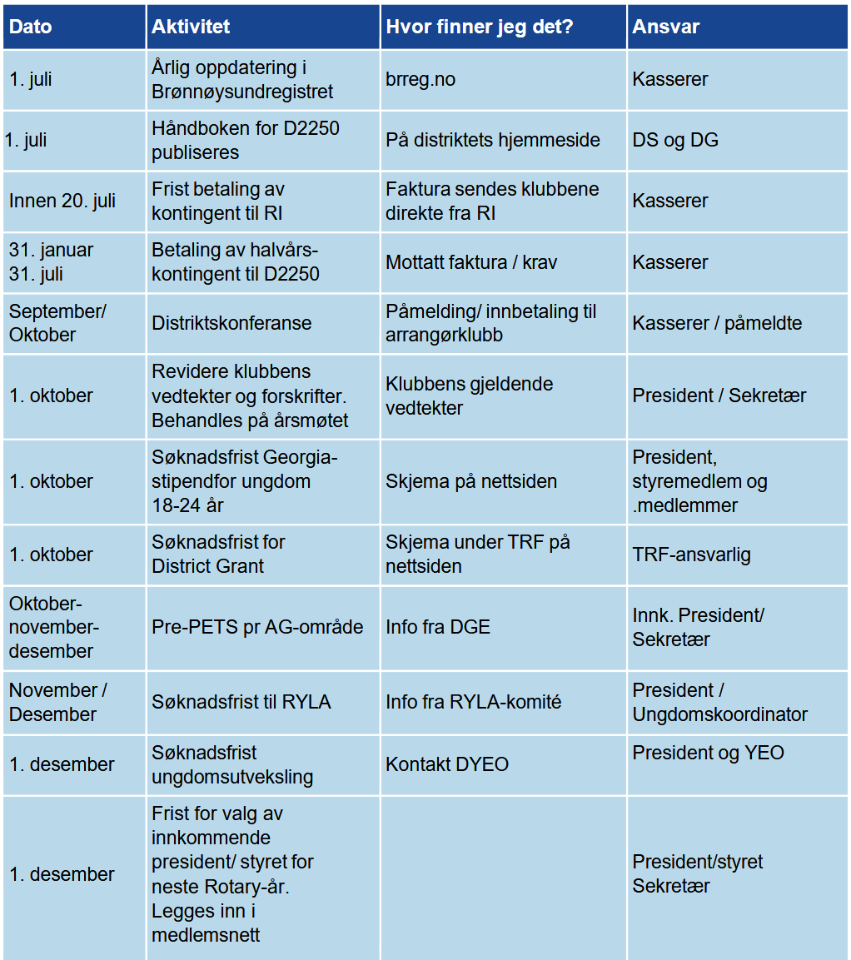
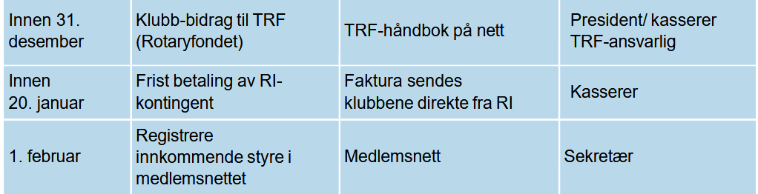
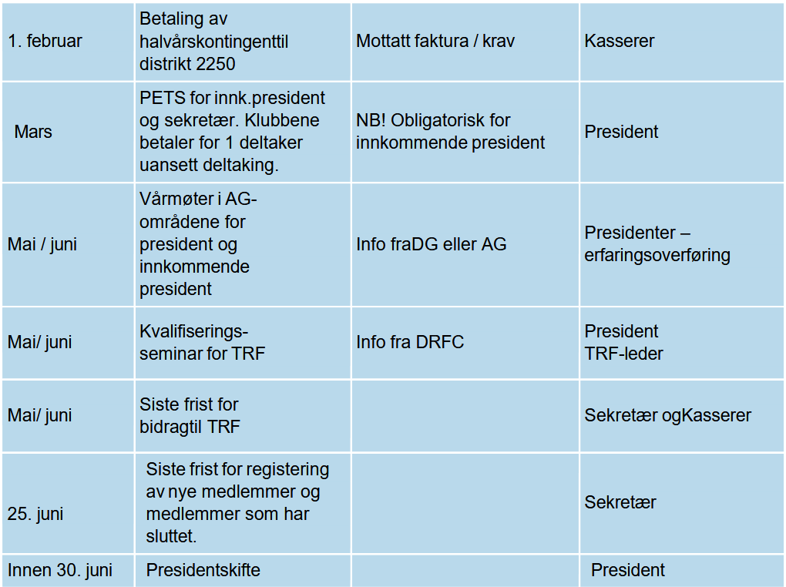

KLUBBMØTENE
Innledning | Klubbmøtene er det viktigste som foregår i Rotary. Det er her vi lærer hverandre å kjenne, det er her vi skraper miljøet og samhørigheten. Det er derfor av den største viktighet at disse møtene har en målsetning som fanger opp Rotary sine holdninger.  Det er også viktig å ”løfte” klubbmøtene opp slik at de blir en Rotary klubb ”verdig”.
Program | Møteprogrammene skal være opplyst på forhånd/innlagt på hjemmesiden. Den ansvarlige for oppsett av programmene skal undersøke i god tid før møte at den som skal stå for programmet er klar over det. Medlemmene anbefales å bruke Rotary-appen.
Ryddegjeng | Ryddegjengen, skal møte opp i god tid før møte. De skal klargjøre lokalet. henter kaffe og sette fram kopper Finner frem presidentklubbe, kjede, klargjøre hjelpemidler. Når møtet er ferdig, skal alt ryddes tilbake.
Presidenten | Det er presidenten som skal lede møtene. Han skal iføre seg klubbens kjede og gjennomføre møtene iht. rutinene.
Møterutiner | - Start presis  - Ønske velkommen  - Ønske velkommen til gjester, foredragsholder samt medlemmer  som ikke har vært på en stund  - Gratulere med fødselsdager dersom det passer slik  - Minne medlemmer som er gått bort  - Informere om kveldens program  - Kort om aktuelle Rotary - saker.  - Foredragsholder får ordet  - Slutte av i passe tid slik at en får takke foredragsholder og  overbringe den tradisjonelle gaven.  - Minne om neste møte  - Ønske vel hjem.  - Det er viktig at det settes av tid til sosialt «drøs» på de fleste  møtene.
Bedriftsbesøk | Fremmøte som vanlig. Kjører i fellesskap til det aktuelle stedet.  Dersom noen kommer direkte, bør det gis beskjed på forhånd.  På stedet hilser presidenten på vertskapet. Dersom naturlig ønske velkommen og overlate ordet til vertskapet. Husk å ta med evnt. gave som skal overrekkes. Takke for at vi fikk komme og ønske vel hjem.
Presidentens møte | Dette møtet bør avholdes en gang i måneden og bør også omfatte  medlemsutvikling, Presidenten står fritt med hensyn til programmet.

KLUBBSEKRETÆREN.
Forutsetning.
Forutsetning for en skal kunne fungere som sekretær, er at en har tilgang til klubbens og medlemmenes e-postadresser og telefonnumre. Dette betyr at en har en pc med de nødvendige programmer. Sekretæren må kunne arbeide selvstendig. Klubben har også kjøpt egen laptop.

Generelt
Sekretæren er en nøkkelperson i klubborganisasjon. Han/Hun skal være presidentens nærmeste støttespiller og medhjelper. Det er svært viktig at sekretæren setter seg grundig inn i sine gjøremål, enten disse er av lokal art så vel som oppgavene i forhold til distriktsorganisasjon og de pålagte rapporteringsrutiner. Hovedretningslinjer for sekretæren finnes i Håndboken for Distrikt 2250 på side 19.

Gjøremål
Nedenfor listet opp en del gjøremål som er sekretærens ansvar. I tillegg kan komme oppgaver som ikke er definert, men som vil være naturlige i samarbeid med presidenten.
Års-hjulet for 2250 finnes på side 12-13 i vedlegget til Håndboken og lister opp de faste oppgavene for klubben. Ålgård Rotary kan også ha eget års-hjul.
Hva | Hvordan
Faste rapporteringer | I henhold til sjekklisten i håndboken
Referater | Skrive referater fra de faste klubbmøtene samt referat fra styremøtene. Referatene sendes på e-post til medlemmene/styret og arkiveres digitalt på hjemmesiden.
Programmene | Sekretæren tar vare på programmene for hvert Rotaryår. Arkiveres digitalt på Medlemsnettet
Fremmøteregistrering | Føres i Medlemsnettet.
Medlemsboken / Medlemsinfo | Ajourføre Medlemsboken ved nye medlemmer samt ved endringer. Levere ut lister med telefonnummer og e-postadresser.
Utklippsboken | Gammel utklippsbok er skannet og arkivert digitalt under arkivet i Medlemsnettet.
Rotary effekter | Sekretæren/Presidenten sørger for at det er anskaffet tilstrekkelig med Rotary effekter som pins til medlemmer, President, Past president, klubbvimpler og gaver samt at navneskilt til presidentkjedet blir sydd på etter hvert.
Medlemnettet | Ajourføring iht. tidsfristen.
Håndbok Ålgård Rotary klubb. | Oppdatere Håndboken årlig.

KASSERER

Generelt
Kasserer sin primæroppgave er å holde orden på klubbens økonomi i nært samarbeid med presidenten. Retningslinjer for kassereren finnes i Håndboken for Distrikt 2250 på side 20.

Gjøremålsliste
Under huskelisten i håndboken er der gitt noen datoer for en del gjøremål som i hovedsak går på rapporteringstidspunkter. Nedenfor listes opp en del gjøremål som omfatter klubben;

Hva | Hvordan
Budsjett | Utarbeide budsjett i samarbeid med innkommende president i juni. Budsjettet vedtas på årsmøtet.
Medlemskontingenter | Sende ut innbetalingsblanketter for kontingenter to ganger i året:  August og januar.  Dette omfatter ikke de som har langtidspermisjon eller æresmedlemmer.
Betaling av klubbens internasjonale kontingenter | 1.juli og 1. januar.  Jfr. huskeliste.
Bidrag til Rotary Foundation | 1. desember og 1.april. Gjøre innbetalinger til TRF før klubben skal dele ut PHF.
Føring av regnskapet iht. god regnskapsskikk | Hele året.
Regnskapsavslutning og revidering | Etter at regnskapet er revidert, avsluttes regnskapet slik at det kan legges frem ved presidentskifte siste møtedag i juni.

ADM.KOMITE / STYRET
Innledning | Adm.komitéen (Styret) er en komité som omfatter alle de tiltak som går på klubbens indre liv og kan om nødvendig deles opp i underkomiteer dersom det er praktisk. Nedenfor listes opp de oppgaver som inngår i komiteen med kommentarer.
Program | Det skal utarbeides program for klubbens møter for minimum tre måneder om gangen. Ved utarbeidelse av program skal en konferere med de øvrige komitéformenn om de har innspill til programmet.  Programmet skal være variabelt med innslag både fra egen medlemmer så vel som eksterne foredragsholdere. Programmet skal også ha innslag av Rotary stoff (gjerne i forb. med Presidentens møte). Det må avsettes tid til sosialt «drøs» også.

Tiltak/gjøremål | Sosiale tiltak, presidentskifte og guvernørbesøk, skal tilrettelegges og gjennomføres i komiteens regi. Utarbeide planer for klubbens aktiviteter. Prosjektledelse. Er også ansvarlig for å ivareta forholdet til Vennskapsklubber.

Intercity møter | Komiteen bør forsøke å gjennomføre møter hvor vi inviterer andre klubber. Det er en forutsetning at der er et program som fenger og hvor vi kanskje kan få inn inntekter til et spesielt formål.

Referater/brev | Komitéen / Styret skriver møtereferater. Disse kan lagres på nettet, men med begrenset tilgang.

INFORMASJONS KOMITE / PR ansvarlig
Innledning | Informasjonskomitéen skal yte service med hensyn til all lagret informasjon som medlemmene ønsker og som klubben trenger å få videreformidlet til Distriktet, Rotary i Vest, Rotary Norden og andre. Også informasjon om enkeltprosjekter hører til her. Den viktigste oppgaven er dog å opprettholde hjemmesiden / FB-siden til klubben.
Hvordan | I henhold til klubbens CLP (erstattet av presidentens planer?) oppdatere informasjon fortløpende og formidles til styre og/eller medlemmer på anmodning. All informasjon bør oppbevares elektronisk for enkelt bruk og oppdateringsarbeid seinere.  Info komitéen har også lagret maler for medlemsinformasjon og medlemsoversikter, samt elektronisk fremmøteprotokoll.  Fra 2026 skal klubbens mål og planer legges inn i ROTARY CENTRAL – Club Goals.

Aktuelle tiltak | Oppdatere klubbprogrammet på hjemmesiden. Oppdatere styre og komiteer, oppdatere og sende ut elektroniske rapporter. Bidra ved presentasjoner av klubben i forskjellige organer der det er behov for relevant informasjon fra klubbens arbeid.

PROSJEKT/TRF/UNGDOMS KOMITE
Innledning | Prosjekt komitéen skal yte service og stå for både forberedelse og gjennomføring av lokale tiltak/prosjekter, herunder ungdomsprosjekter som utveksling og summer camps.
Hvordan | Det bør i begynnelse av Rotaryåret utarbeides en plan hva en skal prioritere, innenfor året og på lengre sikt.  Utvekslingsstudenter skal legges inn på Medlemsnettet under Klubbroller.

Aktuelle tiltak | I samarbeid med klubbkomitéen/Styret å planlegge og gjennomføre prosjekter. Delta i og/eller gjennomføre TRF relaterte prosjekter.  Bidra til gjennomføring av ungdomsrelaterte prosjekter, utveksling etc.

MEDLEMSKOMITE
Innledning | Komitéen skal stå for medlemsutviklingen herunder skaffe nye medlemmer samt tiltak for å beholde medlemmene.
Hvordan | Det bør i begynnelsen av Rotaryåret utarbeides en plan hva en skal prioritere, innenfor året og på lengre sikt.

Aktuelle tiltak | Tiltak som er aktuelle for medlemsutviklingen er mange og i den sammenheng kan nevnes:  Ansvarlig for klassifikasjon (yrkesretning) av nye medlemmer.  Utarbeide årsplan for rekruttering av nye medlemmer.  Iverksette tiltak og følge disse opp.  Skaffe til veie infomateriell / infofolder om Rotary  Sende ut invitasjon til informasjons-møte.  Oppnevne faddere  Følge opp invitasjonen  Program for presentasjon av Rotary  Sosiale tiltak

THE ROTARY FOUNDATION (TRF) KOMITÉ (Går inn i Prosjektkomitéen)
Innledning | TRF - komitéen skal bidra til informasjon om det omfattende arbeid som utføres over hele verden. Likeledes skaffe midler samt organisere nødvendige lokale tiltak.
Hvordan | Det bør i begynnelsen av Rotaryåret utarbeides en plan hva en skal prioritere, innenfor året og på lengre sikt.

Aktuelle tiltak | Tiltak som er aktuelle for den TRF/internasjonale komitéen er mange og i den sammenheng kan nevnes:  Skaffe oversikt over klubbens PHF konto.  Skaffe midler  Foredrag om TRF på klubbmøter.  Rotary Foundation  Ungdomsutveksling  Round-Trip  TRF sine humanitære program

MEDLEMSREKRUTTERING / MEDLEMSKOMITÉEN
Innledning | Medlemmene er den viktigste del av en klubb. Vi skal ha bredde i alder og yrke. Det bør årlig legges opp til en medlemsrekruttering og da gjerne i august/september samt i februar/mars.
Forberedelse | Medlemskomitéen setter opp en oversikt over aktuelle kandidater som fremlegges for klubben til godkjenning.
Invitasjon | Der sendes ut en invitasjon til de aktuelle kandidater som er godkjent av klubben på forhånd og har gitt uttrykk for interesse.  Sammen med invitasjonen legges informasjon om Rotary.  I informasjonen skrives navnet på fadderen som skal ta kontakt med vedkommende for å ”selge” inn klubben og samtidig få bekreftet at vedkomme møter til infomøte.
Fadderne | Det bør oppnevnes faddere som skal kontakte kandidatene. Fadderne skal ta imot kandidatene når de kommer første gangen. Videre skal de følge opp kandidatene i den grad det er nødvendig.
Informasjonsmøte | - Møte er et klubbmøte som fokuseres på nye medlemmer.  - På forhånd skal en anmode om maksimalt fremmøte av klubbens faste medlemmer.  - Programmet skal gi en orientering om Rotary generelt og om Ålgård Rotary spesielt.  - Videre skal en dele ut informasjon f.eks.” Fakta om Rotary”.  - La også programmet være noe fritt slik at det gis anledning til å snakke i sammen.  - Gi også klubbprogrammet til kandidatene.  - Avslutt med å ønske kandidatene velkommen på møtene.
Individuelle  invitasjoner | Der er ikke noe til hinder for at det tas opp nye medlemmer etter forslag utenom det organiserte informasjonsmøte(ne).  Det er en forutsetning at et nytt medlem gis en god informasjon om Rotary i forbindelse med opptak i klubben.

OPPTAK AV NYE MEDLEMMER
Innledning | Opptak av nye medlemmer bør være en markering av at en har gått inn i en klubb, hvor der er forpliktelser iht. Rotary sin målsetning.
Når | Når den som er invitert har sagt seg villig til å bli medlem.
Hvordan | Opptaket skal skje på et eget møte, det seg være når vi har guvernør- besøk eller eg eget møte hvor programmet skal utgjøre en ramme.
Opptaket | De (den) som skal bli medlem kalles frem og på spørsmål bekrefter at vedkommende vil bli medlem av klubben. Den som står for opptaket, fortrinnsvis presidenten, leser opp Rotarys formål og hvordan en søker å oppnå dette.
Prosedyren | Rotarys motto er:  ”SERVICE ABOVE SELF”, at vi skal ”Gagne andre”  Dette søker vi å nå gjennom:  - Å lære våre medmennesker å kjenne  - Å still høye etiske krav til oss selv i yrke og samfunnsliv, og vise respekt og forståelse for alt nyttig arbeid.  - Å søke og virkeliggjøre Rotarys idealer i vårt privatliv, yrkesliv og som samfunnsborgere  - Å arbeide for internasjonal forståelse og fred gjennom vennskap over landegrenser mellom mennesker av alle yrker.  Når dette er opplest festes nålen på vedkommende og en ønsker velkommen til klubben.  Sekretæren er ansvarlig at det finnes tilstrekkelig med Rotary pins til nye medlemmer.

GUVERNØRBESØK
INNLEDNING | En gang i året, får vi besøk av distrikt-guvernøren og assisterende guvernør (AG). I den sammenheng skal der gjennomføres møter med styret og komitélederne og til slutt med hele klubben.
FORBEREDELSE | Presidenten får varsel i god tid når besøket vil finne sted. Han/hun må informere styret og komitelederne slik at de kan forberede seg innenfor sine ansvarsområder. En må også informere både guvernøren og viseguvernøren hvor møtene skal finne sted og om der skal være noe sosialt program i forbindelse med besøket.
SOSIALT | Det bør gjennomføres et sosialt tiltak når vi har guvernørbesøk, i den sammenheng inviteres klubbmedlemmer med ledsagere til et utvidet klubbmøte, varighet ca. to timer. Deltakerne betaler for maten, unntak er gjestene (guvernørene)
INNLEDENDE MØTER | President og styret sammen med guvernør og AG.  På dette møte, varighet ca. 1,5 time, snakkes det om klubbens aktiviteter samt at det gis anledning til å komme med synspunkter/problemstillinger.  På møtes vil det være naturlig at de enkelte orienterer om sin virksomhet/prosjekter og fremdriften av disse.
KLUBBMØTET | Klubbmøtet, som også omfatter ledsagere og begynner med et måltid mat. Så guvernøren sitt foredrag. Videre et kulturelt innslag (musikk, dikt, sang, etc.). Innimellom gjerne et lite lotteri. Dersom det passer (og det bør det) tas det opp nye medlemmer. Møte bindes sammen av presidenten eller et annet medlem av klubben.  Møte avsluttes av presidenten som takker guvernøren for besøket og overrekker en gave samt klubbvimpelen.

VALG
Valg | Hvert år, før den 1.12. skal der velges president, sekretær og kasserer for neste Rotaryår. Likeledes skal der velges visepresident. Det forutsettes at visepresidenten vil være innkommende president.
Innstilling | En valgkomite bestående av Presidenten og de to siste års presidenter har som oppgave å finne aktuelle kandidater. Valgkomiteen forespør kandidatene og fremmer innstilling til et samlet Rotarymøte som velger.
Valgmøte | Valgmøte avholdes senest primo desember. Valgkomiteen fremmer forslag iht. innstilling som medlemmene stemmer over. Ved flere forslag til samme verv avgjøres valget skriftlig.
PETS/PELS | Innkommende president og sekretær skal reise til PETS/PELS. (President Elect. Training (Learning) Seminar) på klubbens regning.
Distriktskonferansen | President og Past President reiser til distriktskonferansen på klubbens regning.

PRESIDENTSKIFTE
Innledning | Skifte av president er en markering av at Rotaryår avsluttes og et nytt år starter. I den sammenheng bør der etableres rutiner som på den ene siden ivaretar det formelle og på den annen siden markerer et skifte.
Når | Gjennomføres i forbindelse med et utvidet klubbmøte i slutten juni.
Hvor | Det kan gjøres i de faste møtelokalene eller et annet sted som er egnet i forhold til den aktiviteten en legger opp til.
Hvordan | Møte bør inneholde noe ekstra, det seg være noen formaliteter ved skifte så vel som en har et sosialt samvær med bevertning.
Gjennomføring | Møtet bør gjennomføres som et årsmøte hvor en summerer opp årets aktiviteter ved at avtroppende president fremlegger en årsrapport sammen med et avsluttende regnskap.  Det gis muligheter til kommentarer og synspunkter med en avsluttende godkjenning av rapport og regnskap.  Når dette er utført foregår selve presidentskifte med at kjede og klubbe overleveres.  Den nye president gis anledning til å si noen ord.  Møte avsluttes med sosialt samvær.  Det anbefales å ha noe underholdning også.
Agenda | - Avtroppende president åpner møte.  - Årsrapport (bør være utsendt på forhånd)  Må inneholde navn på nye styremedlemmer som meldes inn til  Brønnøysundregisteret.  - Regnskapet /event. budsjett  - Presidentskifte  - Sosialt samvær  - Møte avsluttes

RYDDEGJENGEN PÅ ÅBOAS – OPPGAVER FØR OG ETTER MØTE.
Før møte

Møt opp 20 min før møte starter | Nøkket oppå vårt skap ved utgangen
Hente kaffen og kopper | Kaffe i vårt skap
Sette opp stoler og bord til 25/30 personer | Suppler fra kafeen
Sett vimpler på bordene | Hentes i skapet
Gjøre klart eventuelle visuelle hjelpemidler | Prosjektor /TV

Etter møte

Rydde møterommet | Sette alt tilbake

